目录
1. 概 述 1
2. 数字图书馆需求 2
3. 应用系统分析 2
4. 方案拓扑结构图 4
5. 方案设计目标 4
6. 优势及特点 5

数字图书馆解决方案

1. 概 述
数字图书馆是一个数字信息仓储，能够存储各种形式的信息如文本、图像、视频、音频、pdf、word等，信息容量可可达几百TB以上。通过数字图书馆系统对外发布，用户可以通过网络方便地访问以获得相应的信息，并且其信息存储和用户访问不受地域限制。
随着信息技术的发展，需要存储和传播的信息量越来越大，信息的种类和形式越加丰富。数字图书馆是一种运行在高速园区网络上并可跨库检索的海量数字化信息资源库群集。该系统是一个对有价值的图像、文本、语音、影像、影视、软件和科学数据等多媒体信息进行收集，加工、存储和管理，实现知识增值，知识分享服务平台。
数字图书馆的应用无疑对存储系统的要求很高，既要求高可用性、高可靠度和大容量，还需要低成本和易安装管理和维护的特性。

2. 数字图书馆需求
学校数字图书馆经过前几年的建设，已经建成了一个集供数据检索、资料查询、网络服务等多种应用功能的大容量数据中心。但随着读者数量增加，资料数据的积累，学校数字图书馆中传统的存储设施显的力不从心，并且在大容量、安全高效的方面需求凸显。
为适应未来数字化图书馆的需要，在新建、扩建时要考虑到数字图书馆目前的存储容量和未来5~10年数字资源增长趋势和应用需求。这些容量主要包括馆藏资源数字化全文存储、多媒体资源存储、全文数据库镜像、光盘镜像存储和其他数字化资源和服务。
学校数字图书馆的借阅管理系统、数据库系统作为联机事务处理系统，要求7x24小时不间断地运行，并且具有良好的可维护性和可扩展性。

3. 应用系统分析
所谓数字图书馆，就是在网络上建立服务站点，让用户通过浏览器提交访问请求，再通过馆内TRS(全文检索系统)检索各个文件服务器上的数据并返回相应的检索结果，实现网上图书检索、阅读图书文献等资料，实现图书馆式的服务功能。
随着图书馆图书收藏量的大幅度增加,传统文件服务器的存储量就显得极为有限。图书馆需要一种既经济又高效的存储方案,这正是目前数字化图书馆建设的核心内容。
目前大多数数字图书馆的软件是由三个部分组成的：Web服务器、数字图书资料、图书检索系统，而其中存储需求最大的当属数字图书资料部分。如果以传统的存储方式来存储数字图书资料，势必会造成存储成本过高，存储不集中，不便于进行集中的管理。NAS作为目前增长速度最快的存储，以管理方便、安全高效、容易扩充等特点，成了图书馆数字图书资源存储的最佳方案。
对于借阅系统、数据库等系统来说，应用、数据、系统的高可用建设也是必不可少的，应用高可用系统中我们可以采用双机热备或多机集群的方式来实现；数据的高可用我们可以通过对应用数据定期的数据备份来解决。

4. 方案拓扑结构图
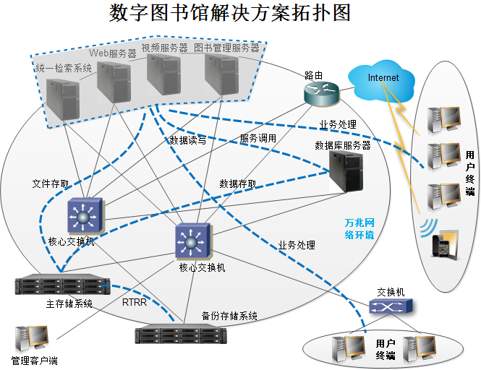

5. 方案设计目标
方案中所采用的磁盘阵列产品在结构上及硬件组成上采用双系统设计方式，确保整套系统的安全运行。磁盘阵列可采用不同的RAID保护级别，保证用户的不同需求。存储系统可提供高可扩展性，可在线扩容，有很好的投资保护。所有硬件均可支持热插拔，保证系统应用的连续性。系统升级不必停机，可在线升级。系统具有良好的开放性，不同厂家产品之间能够互连。系统支持多种主机系统及集群系统。系统安全性很高，可根据用户的要求，完成数据的隔离或共享。可提供远程容灾功能来防止意外灾难引起的数据丢失。存储产品采用基于Web的图形管理界面，维护简单。

6. 优势及特点
- 海量数据存储能力，存储容量多达576TB
- 强大的I/O吞吐能力，可满足上万用户并发访问。
- 满足系统在线扩展升级需求
- 简便的操作界面，无需专业IT技能便可轻松设定和管理存储系统。
- 双操作系统，冗余网络接口，确保系统提供持续服务及数据安全存储。

